
Devětadvacátá Ji.hlava: tři stovky filmů, retrospektiva o jídle a návrat Tsaie Ming-lianga
Letošní ročník dokumentární Ji.hlavy začne za pět týdnů a opět potrvá deset dní. Program nabídne novinky z Česka i ze zahraničí, filmové retrospektivy i to nejlepší z experimentu. Z českých filmů festival uvede Trabalíkovo Co s Péťou?, Strejcovského aukční komedii Má to cenu!? i losí expedici Hany Novákové AMOOSED: losí odysea. Retrospektiva Jídlo a doba připomene československou historii skrze jídlo a světovou premiéru svého nového ‚chodeckého filmu‘ uvede tchajwanský klasik Tsai Ming-liang. Diskusní platforma Inspirační fórum se bude věnovat tématům láska, peníze, radikalizace a budoucnost Evropy. 29. MFDF Ji.hlava proběhne od 24. října do 2. listopadu.
Devětadvacátá dokumentární Ji.hlava začíná za pět týdnů a nabídne nové dokumenty z Česka i ze zahraničí, výjimečné retrospektivy, to nejlepší z filmového experimentu i řadu nesoutěžních programových sekcí. Festival doprovodí program pro děti a dospívající, divadla, koncerty i literární čtení. Zvýhodněné akreditace na festival jsou v prodeji do 23. září, lidé nad 65 let mají akreditaci zdarma.
„Ji.hlava proběhne opět v deseti dnech, což je formát, který se v minulém roce osvědčil. Zvýšil komfort diváctva, zjednodušil ubytování a umožnil reprízy filmů. Festival se nadechl a my se těšíme, že stejný otevřený formát nabídneme návštěvníkům a návštěvnicím i letos,“ říká ředitel festivalu Marek Hovorka.
„Ji.hlavský program představuje nejúspěšnější festivalové snímky vedle novinek nastupující filmařské generace i experimentální tvorby. Právě tato pestrost ukazuje, jak živý a vtahující současný dokumentární film je,“ dodává Hovorka.

Jídlo a doba
Letošní Ji.hlava bude patřit jídlu. Alespoň v chystané retrospektivě Jídlo a doba. „Hledali jsme téma, které lidi spojuje. A vyšlo nám z toho jídlo, vaření, stolování,“ říká Marek Hovorka. „Když jsme začali filmy spojené s jídlem zkoumat hlouběji, ukázalo se, jak moc jsou napojené na konkrétní dobu, jak ji dokážou reflektovat,“ dodává.
Retrospektiva zachycuje proměny československé společnosti prostřednictvím kuchyní od padesátých do osmdesátých let: padesátá léta nesla nedostatek a centrální plánování; šedesátá léta přinesla uvolnění, humor a ironii v krátkých filmech a pořadech, třeba o etiketě stolování; sedmdesátá léta a normalizace reflektovala tlak na dokonalou ženu, vznik polotovarů a jeho vliv na ženskou emancipaci - například ve filmu Jaroslava Šikla Co stojí být ženou (1975), který prostřednictvím celodenního měření dokumentuje energetickou spotřebu ženy během péče o děti a domácnost; a osmdesátá léta byla obdobím radosti z jídla a vaření, jak ukazují televizní kulinářské pořady s Evou Pilarovou či Jiřinou Bohdalovou.
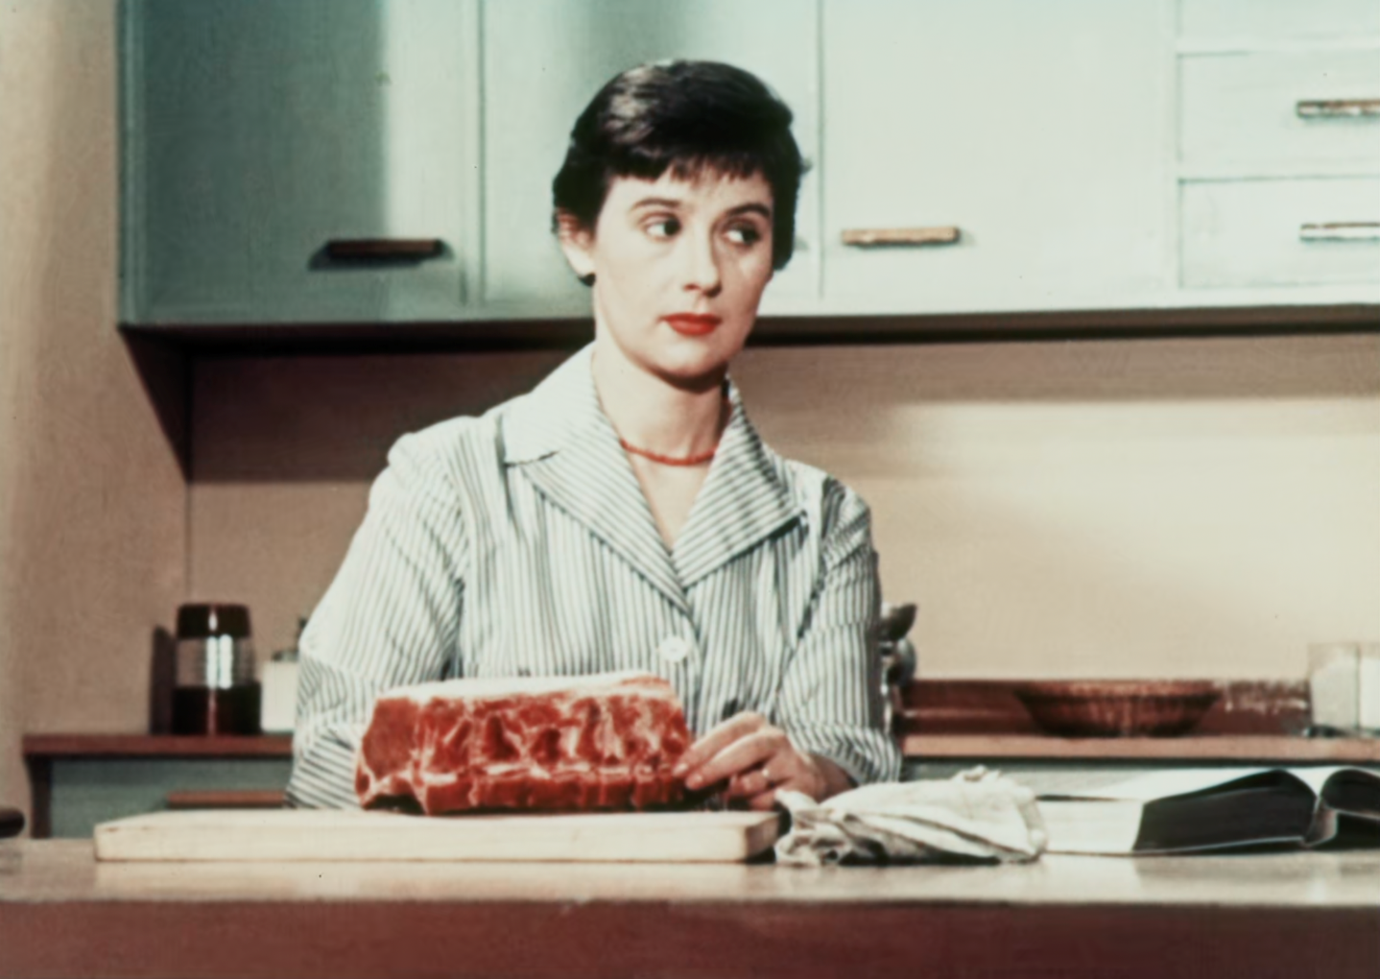Z filmu Sváteční oběd (foto: Národní filmový archiv)
Ji.hlavské publikum se může těšit na 27 dokumentů, fejetonů a populárně-vědeckých pořadů, doplněných komentářem historika a odborníka na „retrojídlo“, Martina France, které nabízejí jedinečný pohled na kulturně-politické dějiny Československa. „Někdy máme tendenci zapomínat, jak nesmírně důležitou roli v naší společnosti hraje jídlo. Přitom se v kultuře stravování, v diskusích o správné výživě i ve vztahu k jednotlivým druhům potravin zrcadlí nesmírně zajímavým způsobem dobová společnost, její hodnoty a preference, její předsudky i její touhy,“ říká Martin Franc.
Retrospektivu doplní program Fascinace: Jídlo, který nabídne výběr experimentálních filmů z celého světa. Půjde o klasiky i novější snímky od autorů a autorek jako Peter Kubelka (Schwechater, 1958), Michael Snow (Breakfast, 1972), Cécile Fontaine (Overeating, 1984) či Mike Hoolboom (Ice Cream, Ice Cream, 2021), ale také unikátní historické kousky, například Repas de bébé Louise Lumièra z roku 1895, který zachycuje ranní krmení malého dítěte. Filmy z Rakouska, Finska, Kanady, Francie či USA nabízejí poetický, provokativní i vizuálně invenční pohled na stravování, tělo a každodenní návyky, často v nadsázce, abstrakci nebo obrazové koláži. „Jídlo bylo historicky jak objektem zobrazení a audiovizuálního zkoumání, tak prostředkem k vytváření obrazů – uvidíme i materiálové experimenty, kde různé potraviny a pochutiny chemicky působily na filmový materiál, nebo třeba pokus vyrobit veganskou filmovou surovinu,“ říká dramaturgyně sekce Andrea Slováková.
Tsai Ming-liang se vrátí do Ji.hlavy natočit film
Do Jihlavy se po loňské návštěvě vrátí přední zástupce tchajwanské kinematografie Tsai Ming-liang, který byl na festivalu oceněn Cenou za přínos kinematografii. Během letošního ročníku v Jihlavě natočí film do své slavné série ‚chodeckých filmů‘ a zároveň jej zde ve světové premiéře uvede. „Tsai Ming-liang je jedním z nejvýraznějších asijských tvůrců, který své filmy pravidelně uvádí v Cannes, Benátkách i Berlíně. Máme velkou radost, že ho loňská návštěva festivalu inspirovala k natočení filmu do oceňované série. Je to velká pocta pro Ji.hlavu jako festival i Českou republiku, která se tím připojí k Hongkongu, Malajsii, Francii nebo USA, kde Tsai Ming-liang natočil předchozí díly,“ představil chystaný film Hovorka.
Tsai Ming-liang se pohybuje na hraně mezi filmem a výtvarným uměním. Je autorem četných instalací pro galerie a muzea současného umění, jeho kořeny však spočívají v kinematografii. „Filmy z chodecké série Walker jsou výzvou ke zpomalení, k zastavení, ke změně vnímání. Jsou protipólem současné digitální civilizace,“ říká Hovorka a dodává, že si Tsai Ming-liang velmi cení české podpory směrem k Tchaj-wanu.
Snímek vznikne přímo během festivalu. Na klíčových pozicích na něm budou spolupracovat studentky a studenti FAMU v rámci mentoringového programu fakulty. Postprodukce proběhne ve Studiu FAMU a hotový film bude na festivalu uveden v sobotu 1. listopadu. Natáčení filmu finančně podpořilo Ministerstvo kultury Tchaj-wanu.

Jaká bude Česká radost?
V Ji.hlavě bude mít letos premiéru druhý celovečerní dokument režiséra Martina Trabalíka Co s Péťou?. Film sleduje tři roky života ovdovělého otce Petra Jochece, který po náhlé smrti své ženy zůstal sám na péči o dvě dospívající děti – dceru Vanessu a syna Petra trpícího vážnou poruchou autistického spektra. Film observačním způsobem zachycuje každodenní zápas rodiny o udržení normálního života, otevírá téma neviditelné práce pečujících i limitů systému sociální podpory, ale především zdůrazňuje sílu rodinných vazeb. „Chtěl jsem prostřednictvím filmu ukázat vytrvalost pana Jochece navzdory nepřízni okolností a silné pouto, které jeho, Péťu a Vanessu spojuje. Ukazujeme jejich běžný každodenní život, radosti, ale i pochyby a obtíže, kterým neustále musí čelit,“ říká režisér Martin Trabalík.
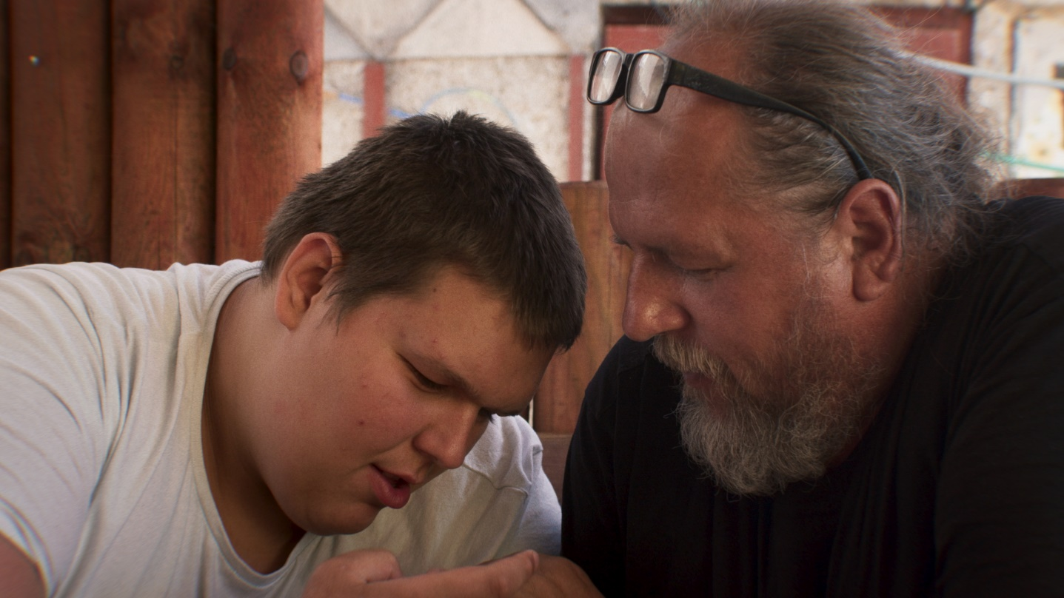Co s Péťou? (foto: Gnomon Production, Česká televize)
Aukční komedie Má to cenu!? Jana Strejcovského vezme diváky a divačky do zákulisí trhu s uměním. Film sleduje výrazné osobnosti jako EPOS 257, Zdeněk Sklenář, Jiří David, René Rohan, Olga Trčková nebo Dante Daniel Hartl – tedy umělce, galeristy a sběratele, kteří v prostředí řízeném penězi a prestiží hledají hranici mezi autentickým uměním a tržní hodnotou. Film zachycuje jejich každodenní vyjednávání, silná tvůrčí gesta i absurdní situace, které ukazují, jak křehká je rovnováha mezi svobodnou tvorbou a silou peněz. „Fascinuje nás něco nevysvětlitelného – a přesto na to neváháme připevnit cenovku,“ říká režisér Jan Strejcovský.
Světovou premiéru bude mít v Ji.hlavě dokumentární film AMOOSED: losí odysea. Režisérka a etnozooložka Hana Nováková se v něm vydává na cestu po stopách losů a „olosených“ lidí po celém světě – od tajemných losů z někdejšího Československa přes ruskou stanici na jejich domestikaci a švédská safari, kde losi žijí v lidských domácnostech, až po Nové Skotsko v Kanadě, kde původní národ Mi’kmaqů považuje losa za posvátné totemové zvíře. „Na začátku natáčení jsem o transformačním potenciálu losů a losích lidí uvažovala suverénně jako o příběhu, který přeci vedu a vymýšlím já. Nakonec se ukázalo, že je to spíš celé naopak a že tento film, potažmo los, vede a proměňuje mě,“ říká režisérka o filmu.
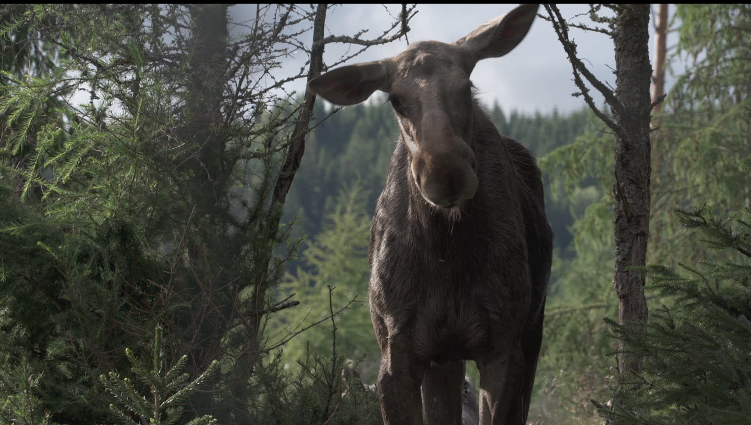AMOOSED: losí odysea (foto: LaDamplinque s.r.o., Peter Kerekes, GURU Film)
Sekce Česká radost nabídne i celovečerní debut Osm milimetrů rodiny režiséra a střihače Michala Böhma. Jeho intimní filmový deník vznikal šest let na osmimilimetrovou kameru. Autor se v něm stává zároveň protagonistou i vypravěčem. Snímek sleduje rozchod s partnerkou, vztah s mladší Sašou, ztrátu a nemoc blízkých a touhu stát se otcem. Výsledkem je osobní výpověď o touze po rodičovství. „Film je o hledání nové rodiny v čase té odcházející. Šest let jsem si na osmimilimetrovou kameru vedl něco jako filmový deník a postupně jej zpracovával do výpovědi o touze po otcovství,“ říká režisér Michal Böhm.
Odvrácená tvář Ameriky, Gaza i umělá inteligence
Ji.hlava každoročně představuje i to nejzajímavější ze zahraničního filmu. Mezi letošními tématy nechybí dění v USA, v Pásmu Gazy nebo vztah člověka a umělé inteligence.
Působivý snímek Ubytovna Amerika norské režisérky Monicy Strømdahl sleduje život dvanáctiletého chlapce vyrůstajícího v motelovém pokoji s rodiči závislými na alkoholu. Film nabízí intimní pohled na dětství a dospívání, kde chudoba a alkoholismus formují každodenní realitu a ani vzájemná láska ji nedokáže proměnit k lepšímu. Film o odvrácené stránce Ameriky byl uveden na prestižním dánském festivalu CPH:DOX a Ji.hlava jej uvede v nesoutěžní sekci Souhvězdí.
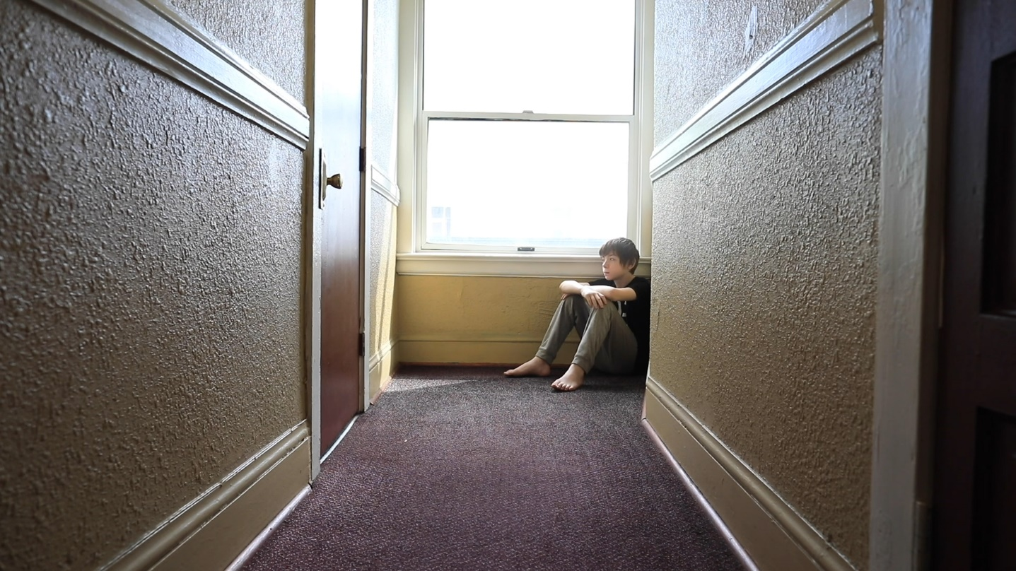Ubytovna Amerika (foto: Fri Film)
Snímek Knihovnice americké režisérky Kim A. Snyder sleduje odvážné knihovnice a knihovníky v Texasu, Floridě a dalších státech USA, kteří se postavili proti cenzuře a zákazu knih zaměřených na LGBTQ+ témata, rasu a sexualitu. Navzdory tomu, že čelí výhrůžkám a hrozbě ztráty zaměstnání, bojují za možnost svobodně číst. Film se dočkal několika nominací na festivalu v americkém Sundance. Ji.hlava jej uvede v soutěžní sekci Svědectví.
Dokument Větší než nebe italského režiséra Valeria Jalonga, který je známý svou schopností propojit vědu, umění a filozofii, zkoumá vztah mezi člověkem a umělou inteligencí. Ptá se, jak technologie ovlivňují lidskou identitu a zda je možné vytvořit kolektivní inteligenci, která by sloužila k pozitivnímu rozvoji lidstva. Snímek se odehrává v laboratořích, kde vznikají 3D mapy lidského mozku nebo se sledují interakce mezi lidmi a humanoidními roboty, které se učí vyjadřovat emoce a komunikovat s lidmi. Film uvede sekce Svědectví.
Aktuálnímu tématu izraelsko-palestinského konfliktu se věnuje film Jaképak soužití, sakra! režisérky Amber Fares, který sleduje izraelskou stand-up komičku Noam Shuster-Eliassi. Ta vyrůstala v izraelské vesnici Wahat al-Salam–Neve Shalom, kde žijí Židé a Palestinci vedle sebe. Tato zkušenost ji vedla k práci v oblasti mírové diplomacie, včetně působení v OSN. Postupně však zjistila, že tradiční přístupy k míru jsou často neúčinné a jednostranné. Rozhodla se proto využít humor jako nástroj pro změnu. Ve své show se zaměřuje na absurditu izraelské politiky, normalizaci okupace a mezinárodní nečinnost. Snímek, který byl oceněn na festivalu v Sundance, Ji.hlava uvede v sekci Svědectví.
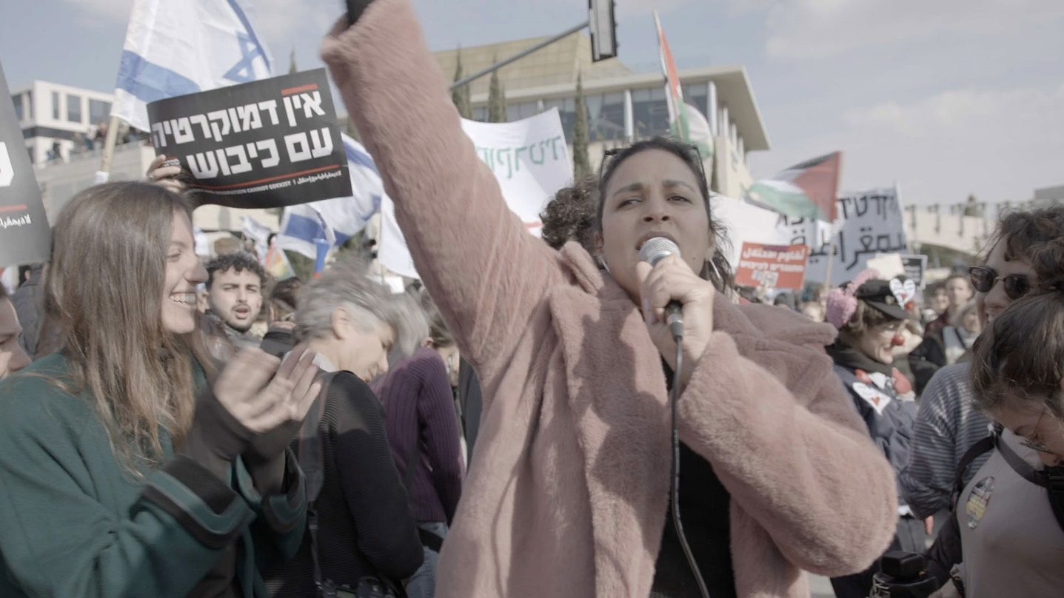Jaképak soužití, sakra! (foto: My Teez Production, Home Made Docs, Little Big Story, Intuitive Pictures)
A co experimenty?
Mezinárodní soutěž Fascinace letos čítá 24 filmů a představuje pestrý průřez současným experimentálním filmem z celého světa. „Vybírali jsme z více než 1300 filmů. A jako každoročně se zde setkávají talenty na začátku své tvůrčí dráhy s již zavedenými velkými jmény filmového experimentu, a to vytváří obraz současné podoby audiovizuálního průzkumnictví a objevitelství,“ říká dramaturgyně Andrea Slováková. V sekci se setkávají osobní i politické filmy z USA, Kanady, Japonska, Itálie, Finska, Jižní Koreje, Španělska, Maďarska, Indie, Německa, Rakouska, Chorvatska, Portugalska, Tuniska či Slovenska a nabízí publiku rozmanité tvůrčí přístupy. Zmiňme například poetický záznam letního slunovratu Midsummer (r. Masha Vlasova), jihokorejský snímek 11:22 (r. Yi Myun), který zachycuje dění 4. dubna 2025, kdy byl odvolán tamní prezident, italský film Transparencies (r. Mario Blaconà) pracující s motivem zdí koncentračních táborů nebo I think I said “yes” (r. Pere Ginard), kombinující nalezené záběry a animaci do abstraktního vyprávění.
Českému experimentálnímu filmu se pak věnuje soutěžní sekce Fascinace: Exprmntl.cz, která nabídne 13 snímků. „Letošní výběr je cestováním v čase: vedle tvorby s využitím nástrojů umělé inteligence stojí divoký experiment s klasickým 16 mm filmovým pásem,“ říká Slováková. Sekce je průřezem současnou českou nezávislou tvorbou a zahrnuje filmy z celé republiky, od introspektivních esejí po provokativní sociální sondy. Mezi pozoruhodné tituly patří například snímek The Totalitarian Society of the Image Zbyňka Baladrána, který je třetí částí trilogie o reprezentaci, umění a politice. A také film How Not to Remember Our Bodies Lucie Rosenfeldové, který je ponorem do archivů reprodukční a interrupční politiky v socialistickém Československu. Snímek přináší jejich srovnání se známějšími idejemi světových „pro-choice hnutí“. Sekce opět objevuje i několik debutujících autorek z filmových i výtvarných škol.
Zkouška sirén bude patřit ženám
Ústředním filmem sekce Zkouška sirén pro filmy o hudbě a zvuku je snímek Monk v dílech, vřele přijímaný už od premiéry na Berlinale 2025. Energický portrét Meredith Monk, americké skladatelky, performerky a vizionářky, představuje povzbudivou zprávu o tom, že je možné dosáhnout úžasné imaginace, života, komunity, smíření se svým tělem, ženské role, otevřené spirituality, propojení s přítomností a se světem. Ve filmu vystupuje i islandská Björk, které je na festivalu věnovaná speciální přednáška s projekcí: u příležitosti šedesátin umělkyně rekapituluje Pavel Klusák její spojení s Michelem Gondrym, Spikem Jonzem, Carlotou Guerero a dalšími tvůrci hudebních videí, filmů a virtuální reality. Další silný ženský příběh nabízí titul Chci všechno. Hildegard Knef – osud šansoniérky mezi západním a východním Německem ve 20. století. Vizuálně i zvukově výrazné filmy Jaroslava Kořána a Jana Šípka nabídne premiérový blok Český ambientní film; Šípkův Slunovrat se věnuje osobnosti nedávno zemřelého Oldřicha Janoty.
Hudba v Ji.hlavě
Dramaturgy hudební scény jsou (stejně jako loni) Pavel Klusák a Julia Pátá. Festival přináší nový cyklus nazvaný Půlnoční rituál: v řadě koncertů s rysy obřadu, hypnotického ponoru do zvuku či performance, vystoupí Adriána Morn, Richard Hronský, Petr Nikl, HRTL a další. „Pražská kapela Treska Jednoskvrnná s růžovými štaflemi v ruce šplhá po příčkách rázných skladeb, v nichž se fantastičtí záporáci utkávají s existenciální krizí ve vlnách divokých kytarových riffů. Experimentálně-rapové duo Dvě Slunce rozsvěcuje temnější zákoutí každodennosti hudbou, která střídá syrovou tělesnost s křehkou introspektivností a propojuje rapové jádro s elektronickou rozmanitostí a literárními odkazy,“ přibližuje večerní koncerty dramaturgyně Julia Pátá.
V kategorii hvězd pro spřízněné publikum vystoupí Načeva, Kalle, Midi lidi a jedinečná osobnost akustické hudby napojená na síly přírodních živlů Dáša Voňková, dále jazz-soulová Luciana nebo ústecký altpopový projekt Meluzína.
Podvečerní bloky představí výjimečný projekt moravských lidových písní v dialogu s experimentální elektronikou ConTRIOlogy feat. Tomáš Vtípil nebo Terez Frecerovou s písňovým dokumentem z mateřské dovolené. „Volnou ruku dáváme jednomu ze zásadních talentů aktuální scény, kontrabasistce a autorce Kláře Pudlákové, aby představila alespoň část z jedenácti kapel, v nichž se realizuje,“ říká Klusák. Zveřejňování hudebních aktů pokračuje v dalších týdnech.
Inspirační fórum: odmítnutí nenávisti i vícehlasá Evropa
Evropa, láska, peníze a radikalizace. Čtyři témata, kterým se letos bude věnovat Inspirační fórum – diskusní platforma Mezinárodního festivalu dokumentárních filmů Ji.hlava. „Každým rokem se snažíme otevírat témata, která se dotýkají každého z nás – srdcem, tělem, prací i tím, jak spolu komunikujeme. Inspirační fórum je prostor, kde hledáme, jak se dá žít lépe, i když svět kolem nás se může jevit složitě,“ říká vedoucí Inspiračního fóra Tereza Swadoschová. Do Jihlavy přijedou desítky osobností z Česka i ze světa.
25. 10. – O Evropě: starý kontinent, nové otázky
Evropa dnes čelí mnoha výzvám. Zvenčí přichází tlak války na Ukrajině, kybernetických útoků i energetické krize. Kontinent potřebuje posílit svou obranyschopnost a odolnost, aby obstál v době, kdy se staré jistoty otřásají. Současně hledá nové vyprávění – příběh, který by jeho obyvatele znovu spojil. Kde leží skutečný zdroj soudržnosti – a co z toho může být oporou pro Česko i pro Evropu jako celek?
Tchajwanský spisovatel Kevin Chen, žijící v Berlíně, ví, jaké to je začít znovu mezi jazyky a kulturami. Jeho oceňovaný román Ghost Town (2022), přeložený do třinácti jazyků, otevírá svět migrace, vykořenění i hledání místa, kam patříme. Do Jihlavy přinese perspektivu, která připomíná, že příběh Evropy nemusí psát jen ti, kdo se v ní narodili. Chen ukáže, že Evropa může být vícehlasá – utvářená i osobními příběhy přesídlení, integrace a hledání sounáležitosti.
26. 10. – Srdce a láska: jak pečovat o vztahy, tělo i svět?
Láska je jednou z nejsilnějších sil našeho života. Co dnes znamená milovat? Jak pečovat o vlastní srdce – fyzické i emocionální? A jak udržovat vztahy, které nás drží pohromadě, i v době, kdy se rozpadají staré pořádky?
Palestinsko-kanadský lékař a mírový aktivista Izzeldin Abuelaish se stal symbolem odvahy poté, co během izraelsko-palestinského konfliktu přišel o tři dcery (2009) – a přesto odmítl nenávist. Autor knihy Nebudu nenávidět (Host, 2014) přednáší na univerzitách po celém světě a byl opakovaně nominován na Nobelovu cenu míru. V Jihlavě ukáže, že láska může být víc než osobní cit: může být radikálním politickým gestem, cestou k uzdravení a základem pro budoucí soužití.
31. 10. – Peníze: hýbou světem – ale kam a proč?
Peníze hýbou světem i našimi každodenními životy. Určují, kdo má moc a jak funguje společnost. Jak zajistit, aby jich měl každý dostatek? A mohou nás peníze vést vstříc budoucnosti, která bude patřit všem – ne jen vyvoleným?
Umělkyně Kateřina Šedá proměňuje životy běžných lidí v umění. Do Jihlavy přiveze svůj projekt – měnu, v níž každá bankovka nese příběh bývalých zaměstnanců varnsdorfské továrny Elite. Místo čísel v tabulkách tak ožívají skutečné lidské osudy a připomínka, že hodnota celoživotní práce je víc než ekonomické ukazatele. Šedá ukazuje, že i peníze mohou být nástrojem paměti a solidarity.
1. 11. – Radikalizujeme se: jak si znovu rozumět v digitálním světě?
Radikalizace proniká do našich vztahů, politiky i každodenní komunikace. Digitální prostředí dnes nemění jen svět kolem nás, ale i samotnou schopnost porozumět si. Co čeká společnost, kterou algoritmy tříští do uzavřených světů?
Výzkumnice Eviane Leidig z Univerzity v Oslu sleduje, jak se krajní pravice proměnila v digitální fenomén. Ve své knize The Women of the Far Right (2023) ukazuje, že radikalizace často přichází nenápadně – skrze influencerky, videa o zdravém životním stylu nebo komunity maminek. V Jihlavě otevře téma, jak to, co na první pohled působí jako „zdravý rozum“, může ve skutečnosti normalizovat nenávist a proměňovat hodnoty celé generace.
29. MFDF Ji.hlava proběhne 24.10. až 2. 11. 2025. Do 23. 9. je možné si pořídit zvýhodněnou letní akreditaci: https://www.ji-hlava.cz/akreditace
Více informací na: www.ji-hlava.cz, Facebook, Instagram

PARTNERSTVÍ a SPONZORSTVÍ

S hlavní podporou
Ministerstvo kultury ČR
Státní fond audiovize
Statutární město Jihlava
Kraj Vysočina
Kreativní Evropa MEDIA

Generální mediální partnerství
Česká televize

Hlavní mediální partnerství
Český rozhlas

Exkluzivní mediální partnerství
Respekt

Za podpory
Mezinárodní visegrádský fond
Ministerstvo kultury Tchaj-wan
Tchajpejská ekonomická a kulturní kancelář Praha
Taiwan Culture In Europe 2025
Francouzský institut
Velvyslanectví Nizozemského království
Rakouské kulturní fórum
Velvyslanectví Španělska
Italský kulturní institut
Státní fond kultury
German Films
Česká centra
Velvyslanectví Kanady
Zastoupení vlámské vlády v ČR
Portugalské centrum Praha
Švýcarské velvyslanectví v České republice
Unifrance
Polský institut
Jan Barta
Serge Borenstein
ČEZ
GEMO a.s.

Partnerství Industry programu
Kreativní Evropa MEDIA
Státní fond audiovize
Mezinárodní visegrádský fond
Central European Initiative
Ministerstvo kultury ČR
Asociace producentů v audiovizi
Statutární město Jihlava
Kancelář Kreativní Evropa ČR - MEDIA
České filmové centrum
Chorvatské filmové centrum
Austrian Films

Partnerství ocenění Ji.hlava New Visions
AmDocs Film Festival
Cannes Docs - Marché du Film
Documentary Association of Europe
Docs by the Sea
EURODOC
Lightdox
Sheffield DocFest
Soundsquare
UPP
#Docs Connect Taskovski Film Training

Partnerský projekt
DAFilms.cz

Hlavní partnerství Inspiračního fóra
Nadace Rosy Luxemburgové

Partnerství Inspiračního fóra
Kancelář Evropského parlamentu v ČR
Zastoupení Evropské komise v ČR
Nadace BLÍŽKSOBĚ
Mezinárodní visegrádský fond
Financováno Evropskou unií – Next Generation EU
Friedrich-Ebert-Stiftung, zastoupení v České republice
Culture for Future
Archa+
Kancelář Kreativní Evropa
Slovensko-český ženský fond
Česká centra
Velvyslanectví Kanady

Partnerství Matchmakingu IF
Nadační fond IOCB Tech
Technologická agentura ČR

Partnerství IF Lab
Spolufinancováno Evropskou unií
Státní fond kultury
Ministerstvo kultury ČR

Partnerství IF News
Novinářský inkubátor
Akademie ČTK

Partnerství konference o etice v dokumentárním filmu
Mezinárodní visegrádský fond
Kancelář Kreativní Evropa MEDIA
Centrum pro mediální etiku a dialog (CEMETIK)

Fotografické partnerství
Nikon

Regionální partnerství
Enviropol
Hotel Savorsky
WFG Capital
Business for Breakfast
Legacy Club
Citypark
#DoJihlavy
Saunabar Jihlava
Zoologická zahrada Jihlava
Halíře dělají talíře
Partnerství udržitelnosti
MALFINI, a.s.
Profil Nábytek
Plastia
Partnerství Soutěže o nejlepší dokumentární knihu
Martinus.cz

Partnerství VR Zone
Agentura pro rozvoj Broumovska
Go360
PLAYzone agency

Oficiální pivo festivalu
Pivovar MadCat

Oficiální doprava
Auto Dobrovolný

Oficiální dodavatelské firmy
Agnes studio
AZ Translations
BIOFILMS
BOKS
Dřevovýroba Podzimek
Flexipal
Husták
KINOSERVIS
KOMA
Little Urban Distillery
On Lemon
OOO.Wine
OnSinch
Zmrzlina Snová
Partnerství Ji.hlava dětem
Kraj Vysočina
Brána Jihlavy
Jihlavský architektonický manuál
Dům Gustava Mahlera
#DoJihlavy
Na mysli
Rodinný park Robinson
RASL čalouněný nábytek
ČT:D
Rádio Junior
Festival Děti, čtete?!
DAFilms Junior
Dětský lesní klub Hájenka
FilmED
Goethe-Institut
Nikon škola
LAGUS
Bistro na tři tečky
HUSTÁK CZ
LEGO Build the Change

Partnerství Ji.hlava Vibes
České vize
Střední uměleckoprůmyslová škola Jihlava-Helenín
DIOD - Divadlo otevřených dveří

Dále spolupracujeme
Aerofilms
Bombus Natural Energy
DIOD - Divadlo otevřených dveří
DKO - Dům kultury a odborů Jihlava
Dopravní podnik města Jihlavy
Horácké divadlo Jihlava
Kino Dukla
Kino Máj Třešť
Leros
Lucy Sweets
Masarykova univerzita
Městská knihovna Jihlava
Národní filmový archiv
Newton Media
Opero
Sensay
Prádelna a čistírna Jihlava

Mediální partnerství
A2larm
Dějiny a současnost
Film a doba
Heroine
Radio 1
Refresher
Seznam Zprávy
Voxpot

Regionální mediální partnerství
City.cz
Deník.cz
Hitrádio Vysočina
Jihlavská Drbna
Jihlavské listy

Mediální spolupráce
A2
Art2Friends
ArtMap
ČSFD
Deník N
dok.revue
Full Moon
HIS Voice
Host
Kult.cz
Listy
Nový prostor
Kulturní magazín Uni
7.G
Wired

Zahraniční mediální partnerství
Variety
Cineuropa
Modern Times Review
Business Doc Europe
Kapitál
Kinema.sk
Kino Ikon

